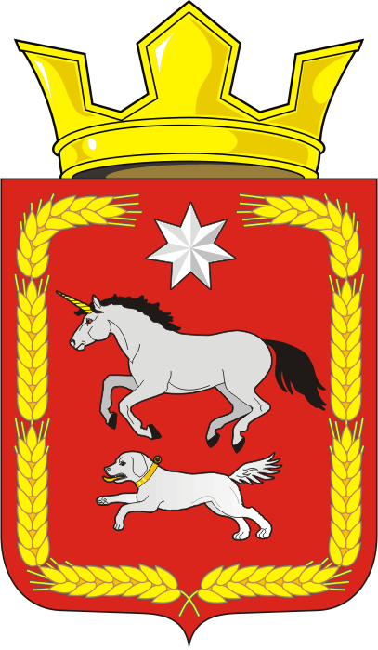
СОВЕТ ДЕПУТАТОВ муниципального образования
КАИРОВСКИЙ СЕЛЬСОВЕТ саракташскОГО районА
оренбургской области
четвертый созыв

Р Е Ш Е Н И Е
двадцать четвертого внеочередного заседания Совета депутатов
муниципального образования Каировский сельсовет
четвертого созыва

08 ноября 2022 года с. Каировка № 98

Отчет об исполнении бюджета муниципального образования Каировский сельсовет за 9 месяцев 2022 года

На основании статей 12, 132 Конституции Российской Федерации, статьи 9 Бюджетного кодекса Российской Федерации, статьи 35 Федерального закона от 06.10.2003 № 131-ФЗ «Об общих принципах организации местного самоуправления в Российской Федерации» и Устава муниципального образования Каировский сельсовет, рассмотрев итоги исполнения бюджета сельсовета за 9 месяцев 2022 года
Совет депутатов Каировского сельсовета

РЕШИЛ:

1.Утвердить отчет об исполнении бюджета сельсовета за 9 месяцев 2022 года по доходам в сумме 3430593,46 руб., по расходам 5068584,98 руб., с превышением расходов над доходами в сумме 1637991,52 руб. (приложения 1,2,3).
2. Администрации сельсовета:
2.1. Принять дополнительные меры по увеличению поступлений доходов в местный бюджет, в том числе за счет снижения недоимки по налогам и сборам.
2.2. Усилить контроль за целевым использованием бюджетных средств и материальных ценностей.
3. Настоящее решение Совета депутатов вступает в силу после обнародования на территории сельсовета и размещения на официальном сайте администрации сельсовета.
4. Контроль за исполнением данного решения возложить на постоянную комиссию Совета депутатов сельсовета по бюджетной, налоговой и финансовой политике, собственности и экономическим вопросам, торговле и быту, сельскому хозяйству (Шлома Л.Н.)

Председатель Совета депутатов сельсовета О. А. Пяткова

Глава муниципального образования
Каировский сельсовет А.Н.Логвиненко

Разослано: администрация района, прокурору района, постоянной комиссии,

